AS REGRAS MÍNIMAS DE TODAS AS CASAS da Missão Belém (Igreja Católica apostólica romana)

Regra 1 “Eu e a minha casa serviremos ao Senhor” (Js 24,15).

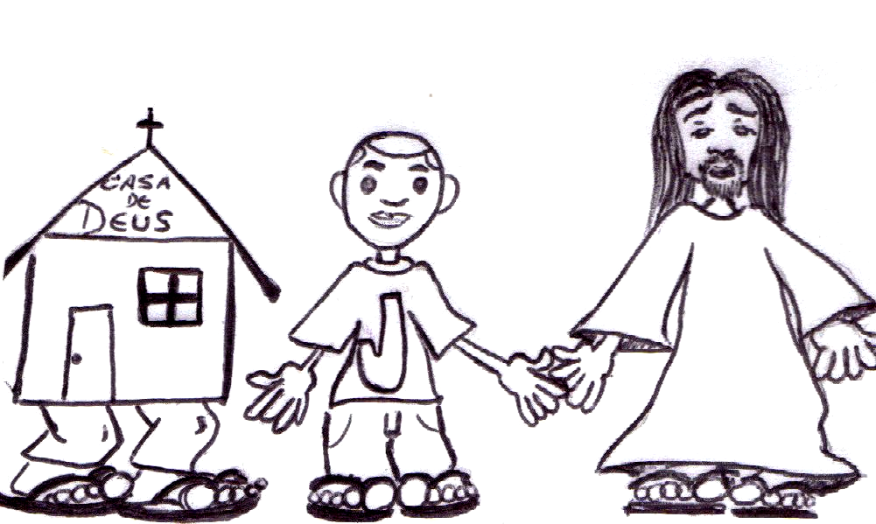
Assim fala Josué, quando estabelece a Aliança com o Senhor, assim falamos nós que, a partir de hoje, iniciamos uma Vida Nova, uma Aliança Nova com Javé.

“Amarás ao Senhor teu Deus acima de todas as coisas” e não terás ídolo algum porque EU SOU o teu ÚNICO DEUS! Assim diz o 1º mandamento.
A nossa casa é a CASA DE DEUS, NÃO ENTRA DROGA, NÃO ENTRA BEBIDA, NÃO ENTRA CIGARRO, OS VÍCIOS SÃO COMBATIDOS E BANIDOS:
“Vocês não sabem que os injustos não herdarão o Reino de Deus?
Não se iludam!
Nem os prostitutos, nem os idólatras,
nem os adúlteros, nem os depravados,
nem os efeminados, nem os homossexuais,
nem os ladrões, nem os avarentos,
nem os beberrões,
nem os caluniadores irão herdar o Reino de Deus.
Alguns de vocês eram assim.
Mas vocês se lavaram, foram santificados e reabilitados pelo nome do Senhor Jesus Cristo
e pelo Espírito do nosso Deus.” (1Cor 6,9-11)

Na casa de Deus está proibido, então, fumar, beber e se drogar, praticar sexo contra o plano de Deus, mexer com material pornográfico, ainda pior se isso acontecer às escondidas.
Se alguém não quer assumir estes compromissos, seja homem bastante para arrumar suas coisas e ir embora.
OS VISITANTES que entram na casa “Mão Estendida” sem previa autorização, serão diligentemente revistados para evitar que sejam os próprios amigos e familiares a trazer para dentro de casa as tentações de álcool, cigarro e droga.

Regra 2 Na Casa de Deus NÃO A ESPAÇO PARA A MURMURAÇÃO: ”Guardai-vos da inútil murmuração, guardai-vos da língua caluniadora, pois nem a mais leve palavra de
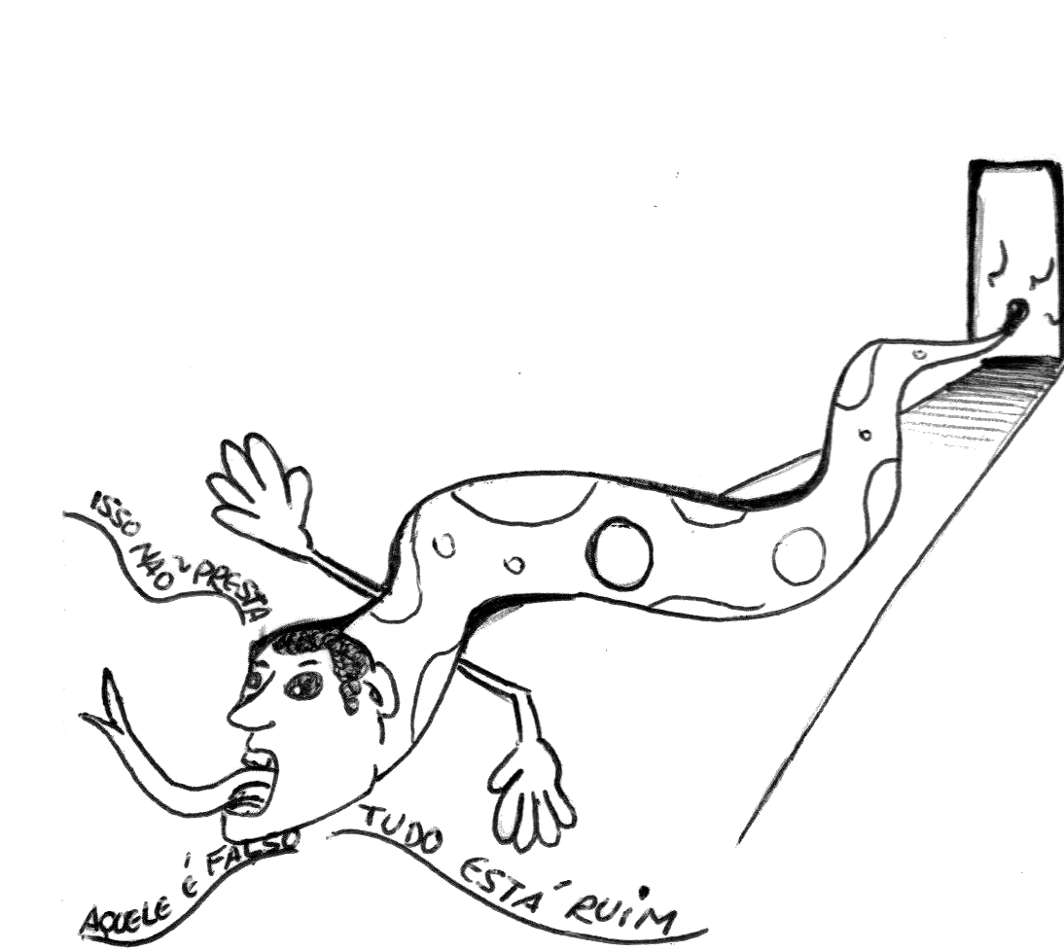
fofoca fica sem castigo
e a boca mentirosa
mata a alma (Sab 1,11).
A murmuração é uma droga,
é uma serpente abrasadora
que mata em primeiro lugar
aquele que murmura.
Deus pune severamente
os covardes murmuradores.

Se tiver algo que você acha se possa melhorar, então seja homem bastante para falar abertamente e humildemente com seu coordenador.
No final da conta, se a sua vida é toda uma murmuração, então porque você está aqui?
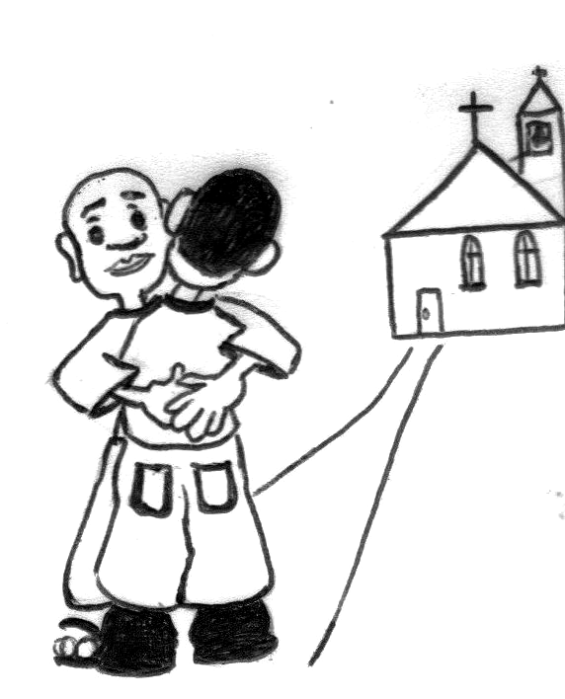
Regra 3 Na Casa de Deus, todos se amam como irmãos: “Amai-vos uns aos outros como eu vos tenho amado” (Jo 15,12) fala Jesus.
Sempre, portanto, tentaremos estabelecer amizade com todos. Obviamente, na Casa de Deus não pode haver NENHUMA AGRESSÃO FISICA OU COM PALAVRAS, mesmo que na rua seja normal este acerto de contas, aqui é a Casa de Deus. Exige respeito.
Qualquer agressão física ou verbal pode acarretar expulsão.

Regra 4 Na Casa de Deus, todos trabalham com garra: “Quem não trabalha nem coma” (2 Tes 3,10) fala o Apóstolo Paulo. A nossa LABOR-TERAPIA (quer dizer a TERAPIA que nos educa a ser homens verdadeiros lá fora, capazes de sustentar uma família através do suor e do nosso trabalho) é o nosso “remédio diário”.
Os vícios nos acostumaram à preguiça e a fugir do trabalho, mas a Palavra de Deus é clara:

“O preguiçoso
é semelhante a um monte de excrementos:
quem o toca sacode a mão” (Sir 22,2).
“E tu preguiçoso, até quando ficas deitado...
um pouco dormir,
um pouco cochilar,
um pouco cruzar os braços para descansar.
E como andarilho, vem a ti a POBREZA
e como um homem armado, vem a ti
A MISERIA!” (Pr 6,9-11).

As coisas de Deus acontecem “DEPRESSA”: depressa Maria foi visitar e ajudar sua prima Isabel (Lc 1,39); depressa os discípulos de Emaus voltaram a meia noite, andando por 11 Km, par dizer “Jesus Ressuscitou” aos outros discípulos (Lc 24,33).
Na Casa de Deus não há lugar para a preguiça: “Maldito homem que cumpre a obra de Deus sem garra!” (Jer 48,10).
“Sé forte povo todo do País e MÃOS À OBRA! Pois Eu estou convosco” (Ag 2,4).
É por isso que devemos severamente NOS EDUCAR À PONTUALIDADE NOS HORÁRIOS: chegar na hora é já chegar atrasado! Você deve chegar 10 minutos antes, em todas as coisas. O trem não espera você atrasado!
O seu patrão não perdoa mais de três atrasos de você que bate cartão!
Você não chegava atrasado se alguém te doava pinga ou droga, não é?! Então, na Casa de Deus, demonstre que você quer caminhar, chegando pontual.

 | 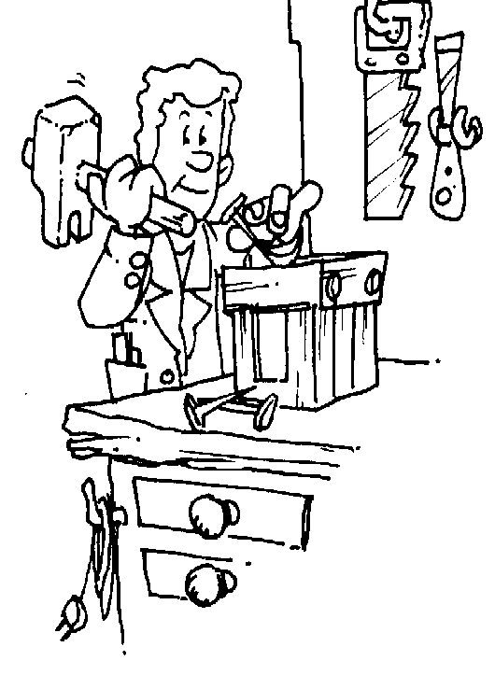 | 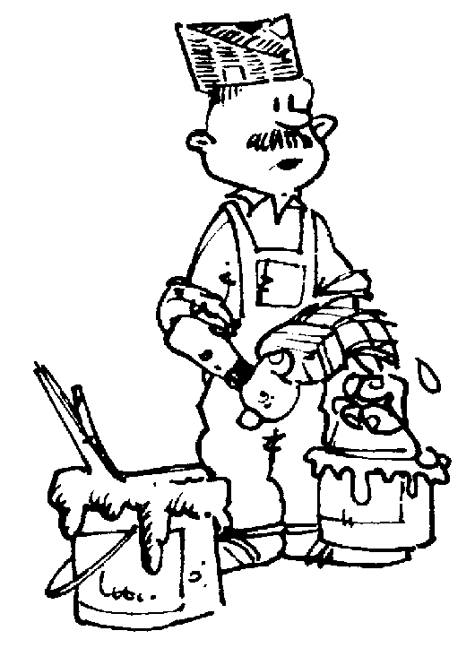
Se todos se empenham a CORREÇÃO SERÁ INÚTIL, mas se PRECISAR OS MONITORES DARÃO ADVERTÊNCIAS QUE ACARRETARÃO A EXPULSÃO DA CASA DE DEUS DE QUEM NÃO QUER CAMINHAR, para que a maçã podre não estrague as outras.

Regra 5 Tudo isso leva a ASSUMIR COM RESPONSABILIDADE O TRABALHO DA CASA, portanto:

- CADA UM CUMPRA RIGOROSAMENTE E BEM A TAREFA PELA QUAL FOI ESCALADO: NÃO ENROLE, justificando-se com falta de ferramenta ou outra desculpas.
- NÃO É POSSÍVEL SAIR DO PRÓPRIO LUGAR DE TRABALHO E ATRAPALHAR OS IRMÃOS que têm suas tarefas.
- PRECISA CUMPRIR CUIDADOSAMENTE OS HORÁRIOS de labor-terapia, cuidando somente de terminar 10 minutos antes para lavar e repor a ferramenta.
- CADA UM É RESPONSÁVEL DA FERRAMENTA PELO TEMPO QUE A USA. O irmão do Almoxarifado manterá o controle de tudo.
- Para CADA TRABALHO OU ATIVIDADE HAVERÁ COORDINADORES aos quais devemos “obediência”. O principal papel dele é AVALIAR COMO ESTAMOS TRABALHANDO, SE ESTAMOS PRONTOS A ASSUMIR O MUNDO LÁ FORA ou se estamos APTOS PARA UMA VIDA MISSIONÃRIA. O mercado do trabalho é muito concorrido e o “seara” de Deus, ainda mais. Para poder entrar, eu devo ser um “ÓTIMO” OPERARIO e esta é a função da casa: ME TORNAR UM ÓTIMO OPERARIO um ÓTIMO SERVO DE DEUS. Não é suficiente ficar na casa, precisa crescer e melhorar dia por dia. As paredes também ficam na casa, mas não mudam, só se sujam, assim somos nós.
- Para se recuperar do álcool é suficiente uma semana, mas PARA RESTAURAR O MEU HOMEM-NOVO interior precisa de meses. A labor-terapia ocupa grande parte do nosso dia, por isso seremos avaliados semanalmente: “Reze e trabalhe!”.

Regra 6 A CASA É NOSSA: podemos torná-la um paraíso harmonioso, ordenado, gostoso ou um inferno de confusão: depende de nós.
- Cada irmão pense em como ele gostaria de encontrar o banheiro e o deixe limpo para o irmão que vem depois: procure que haja sempre papel higiênico, que o vaso fique limpo, que a toalha de mão não seja molhada, que o chão não fique sujo.
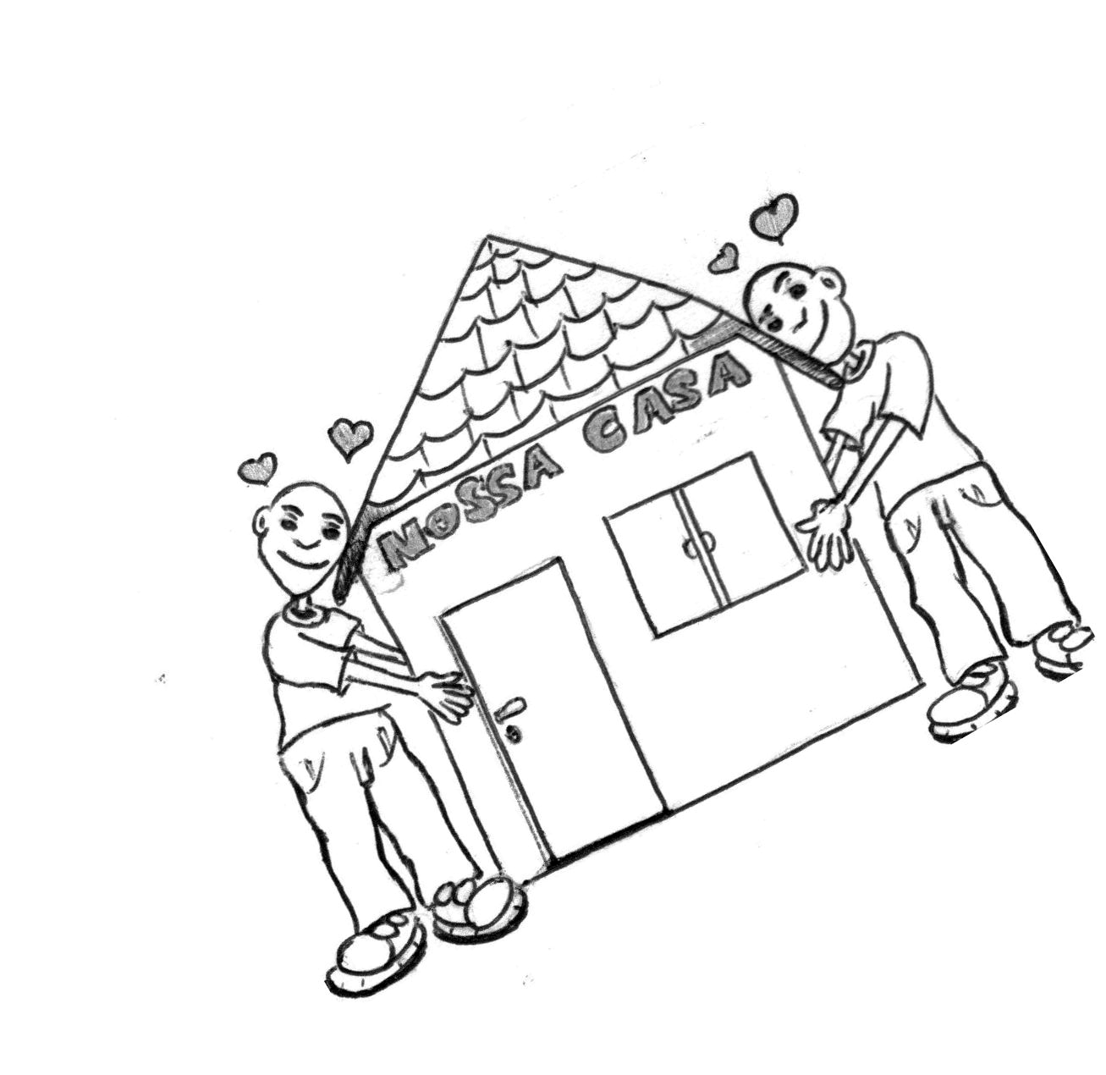
- Cada irmão procure deixar em ordem a sua cama, com os cobertores bem esticados, os lençóis limpos (lavados normalmente todas as semanas, no máximo a cada 15 dias), a sua roupa bem dobrada, a sua bolsa em ordem. Pense em como Nossa Senhora cuidava da humilde casa de Nazaré, onde Jesus ficou por 30 anos. Não estenda roupa ou toalha molhada sobre a cama, porque não é higiênico. Não deixe calçados nos quartos: dão mal cheiro.
- Cada um cuide dos ambientes comuns, como da própria cama: não deixemos lixo no chão, não deixemos cadeiras em desordem, não largamos pratos sujos fora do lugar, nem deixemos ferramentas espalhadas (o coordenador de almoxarifado cuide bem disso). A nossa é uma Casa de Deus, uma “Casa Santa”.

Missão Belém, Rua Nelson Cruz 10, 03015-050 Belenzinho SP (fone 2697-2746 ou 9475-8329
- PERMANEÇA SENTADO NA MESA durante todo o tempo da refeição, mesmo que você tenha acabado de comer, porque este é um momento importante para conversar e estabelecer laços de amizade e fraternidade.
- Fica proibida a entrada na cozinha a quem não é autorizado (esta é uma lei civil)

Regra 7 Para dar os primeiros passos na RESTAURAÇÃO precisará que:
- O irmão acolhido poderá viver 1 mês na nossa Casa “MÃO ESTENDIDA” e, no final, decidirá se se tornar um MEMBRO INTERNO, SÓCIO DA MISSÃO BELÉM, passando para a Casa de Aspirantado. Nessa fase, se a Coordenação puder, avisará a família do acolhido, nem sempre há dinheiro suficiente para fazer isso e as nossas casas dão uma acolhida gratuita e humilde. Além disso, o acolhido NÃO PODE EXIGIR QUE A CASA CUIDE DOS SEUS DENTES, DOS SEUS EXAMES MÉDICOS E DE TODAS AS DORES QUE SENTE por causa da abstinência... Com o tempo, segundo as possibilidade, a Casa tentará fazer isso, mas sabemos como é carente o sistema de saúde e não é essa a finalidade da casa.
- Depois do primeiro mês, o novo Membro interno, sócio aspirante da Missão Belém, PERMANEÇA NA CASA, SEM SAIR, PELO MENOS mais 1 MESE. PODERÁ RECEBER VISITAS SE OS CORDENADORES AUTO RIZAREM. Tudo isso é necessário para cumprir o programa inicial de Restauração do Mosteiro e proteger os primeiros passos do irmão que quer cortar com álcool e droga. Muitas pessoas caem por causa das visitas que recebem. Não é permitido fazer ligações, sem permissão dos coordenadores, pelo mesmo motivo. Na entrada, todos os documentos pessoais e objetos pessoais (radio, fone, toca CD... serão entregue ao coordenador da casa para ser guardados até o fim, sem perigo de perde-los.
A CASA ACOLHE GRATUITAMENTE SOBRETUDO OS QUERIDOS IRMÃOS DE RUA, MAS NÓS VIVEMOS DE PROVIDÊNCIA E SE ALGUÉM RECEBESSE ALGUM DINHEIRO É OBRIGADO A REVERTER TUDO PARA O BEM DA CASA E DE TODOS

- No terceiro mês, o irmão poderá sair somente acompanhado por um monitor, por motivos válidos, sendo que se encontra no Aspirantado religioso. No quarto-quinto mês, a saída será liberada, se justificada e se o comportamento do Aspirante o permitirá.
- Depois do sexto mês (contando desde a Casa “Mão estendida”, o Aspirante acolhido deverá decidir se ficar na Missão entrando na formação teológica (F1 F2 F3...) ou procurar trabalho. Nesse caso terá um mês para se hospedar na casa, podendo sair todo dia. As exceções devem ser aprovadas no Conselho do Presépio.
- Durante o tempo de permanência na Missão, o irmão acolhido e o aspirante-membro-interno se empenhará a fazer todos os cursos propostos, assim como toda a caminhada religiosa e humana.

As nossas casas são Casas de Oração, alicerçadas sobre o principio “Reze e trabalhe”, como diziam os antigos Monges. A disciplina, a obediência nos ajudarão a vencer todos os vícios, não somente o da droga, que é o mais superficial e dolorido, mas também todos os Vícios de “Comportamento”. Ninguém liga para esses vícios, mas são eles que nos levam para o buraco: Soberba, Orgulho, Luxuria, Egoísmo, Ira, Ignorância, Preguiça... Em uma palavra: afastamento de Deus.
Força meu irmão! Jesus te espera, e nós também!

Data _______________________

______________________________________
Assinatura bem legível

